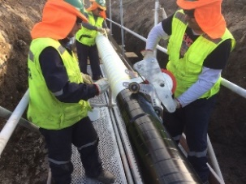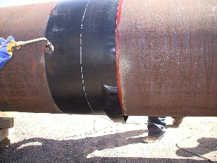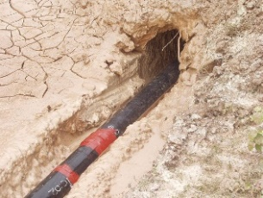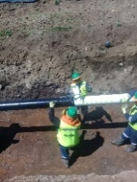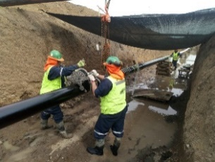
CASOS HISTORICOS RELEVANTES PROTECCION ANTICORROSIVA Y MECANICA PARA UNIONES SOLDADAS O SIMILAR PARA PROYECTOS EN TUNELES DIRIGIDOS

Mandante: SERVIPETROL Mandante: SERVIPETROL
Ubicación: Bolivia Ubicación: Bolivia
Esquema: PXCD PARA TUNEL DIRIGIDO Esquema: PXCD PARA T/D
Cantidad: 100 EN 8” Cantidad: 100 EN 10”
Vendor: FAMEIM SA Vendor: FAMEIM SA

Mandante: YPF Mandante: HUGO DEL CARMEN OJEDA
Ubicación: Argentina Ubicación: Argentina
Esquema: PXCD PARA TUNEL DIRIGIDO Esquema: PXCD PARA T/D
Cantidad: 3.620 EN 12” Cantidad: 110 EN 10”
Vendor: FAMEIM SA Vendor: FAMEIM SA

Mandante: SERVICIOS VERTUA Mandante: CONSTRUCTORA ODEBRECH
Ubicación: Argentina Ubicación: Argentina
Esquema: PXCD PARA TUNEL DIRIGIDO Esquema: PXCD PARA T/D
Cantidad: 100 EN 12” Cantidad: 87 EN 10”
Vendor: FAMEIM SA Vendor: FAMEIM SA

Mandante: CEOSA Mandante: CONSTRUCTORA ODEBRECH
Ubicación: Argentina Ubicación: Argentina
Esquema: PXCD PARA TUNEL DIRIGIDO Esquema: PXCD PARA T/D
Cantidad: 58 EN 8” Cantidad: 42 EN 18”
Vendor: FAMEIM SA Vendor: FAMEIM SA

Mandante: CEOSA Mandante: ELECTROINGENIERIA CHINA
Ubicación: Argentina Ubicación: Argentina
Esquema: PXCD PARA TUNEL DIRIGIDO Esquema: PXCD PARA T/D
Cantidad: 46 EN 6” Cantidad: 60 EN 10”
Vendor: FAMEIM SA Vendor: FAMEIM SA

Mandante: ELECTROINGENIERIA CHINA
Ubicación: Argentina
Esquema: PXCD PARA TUNEL DIRIGIDO
Cantidad: 10 EN 8”
Vendor: FAMEIM SA

